ИССЛЕДОВАТЕЛЬСКИЙ ПРОЕКТ
На тему «Информационная система «Деканат ОИТиП-секретарь»»

Работу выполнил:
студент группы 851
Мамуткин Константин
Руководитель: Исаева Н.С.

г. Балаково 2020 г

СОДЕРЖАНИЕ
Введение 5
1 Основная часть 7
1.1 Анализ технического задания и возможные способы реализации поставленной цели 7
1.2 Выбор инструментальных программных средств 9
1.3 Выбор аппаратных средств 14
1.4 Структура программного продукта 15
1.5 Создание программного продукта 17
1.6 Тестирование разработанной программы 27
1.7 Программная документация 29
2 Экономическая часть 30
3 Охрана труда и безопасность жизнедеятельности 36
Заключение 43
Список использованных источников 45
Приложение А
Приложение Б
Приложение В
Приложение Г

ВВЕДЕНИЕ
Бурное развитие информационных технологий обусловило необходимость выработки новых подходов к решению проблем автоматизации деятельности различных организаций, служб, предприятий. Работа таких организаций связана с накоплением большого количества информации, в частности, большие объёмы информации необходимо обрабатывать различным службам.
В недавнем прошлом, информацию такого рода хранили в картотеках, используя «бумажные» технологии. И, разумеется, они занимали довольно большие объёмы. Вся информация заносилась вручную на бумагу, что создавало большие неудобства, затрачивалось большое количество времени и, естественно, работа такого вида сама по себе была очень кропотливой. При необходимости узнать информацию требовалось затратить большое количество времени. Сама картотека изнашивалась по ходу работы, то есть через некоторое время бумага могла утратить своё былое качество.
Сейчас же, в век компьютерных технологий и больших прогрессов в этой сфере, пришли очень удобные, надёжные, быстродействующие компьютерные системы, но при этом часто возникают ситуации, когда трудно осуществить быстрый отбор нужной информации. Немаловажен вопрос надежности хранения и конфиденциальности различных сведений. Для решения таких задач используется специальное программное обеспечение, часто объединенное в крупные информационно-справочные системы.
Одним из важнейших условий обеспечения эффективного функционирования любой организации является наличие развитой информационной системы. Под информационной системой понимают системы, реализующие автоматизированный сбор, обработку и манипулирование данными и включающие технические средства обработки данных, программное обеспечение и обслуживающий персонал.
Использование информационных систем значительно упрощает и ускоряет процесс работы, сокращаются ее объемы, появляется возможность более оперативных решений. Сегодня информационные системы используются практически во всех сферах жизни человека: коммерческая деятельность, торговая и бизнес.
Цель исследовательского проекта – разработка информационной системы «Деканат ОИТиП – секретарь».
Для решения поставленной цели необходимо решить ряд задач:
- проанализировать техническое задание и возможные способы реализации поставленной цели;
- выбрать инструментальные программные средства;
- выбрать аппаратные средства;
- описать структуру программного продукта;
- создать программный продукт;
- произвести тестирование программного продукта;
- разработать программную документацию;
- рассчитать затраты на создание информационной системы и цену ее реализации.

- ОСНОВНАЯ ЧАСТЬ
  - Анализ технического задания и возможные способы реализации поставленной цели
Информационная система – это система, реализующая информационную модель предметной области, чаще всего – какой-либо области человеческой деятельности. Информационная система должна обеспечивать: получение (ввод или сбор), хранение, поиск, передачу и обработку информации.
Информационной системой называют совокупность взаимосвязанных аппаратно – программных средств для автоматизации накопления и обработки информации. В информационную систему данные поступают от источника информации. Эти данные отправляются на хранение или обработку, а затем передаются потребителю.
Между потребителем и информационной системой может быть установлена обратная связь. В этом случае информационная система называется замкнутой. Канал обратной связи необходим, когда нужно учесть реакцию потребителя на полученную информацию.
Информационная система состоит из баз данных, в которых накапливается информация, источника информации, аппаратной части ИС, программной части ИС, потребителя информации.
Информационная система предназначена для разгрузки деятельности человека.
Базу данных (БД) можно определить, как унифицированную совокупность данных, совместно используемую различными задачами в рамках некоторой единой автоматизированной информационной системы (ИС).
Предметной областью принято называть часть реального мира, подлежащую изучению с целью организации управления в этой сфере и последующей автоматизации процесса управления.
Объектом называется элемент информационной системы, сведения о котором хранятся в базе данных. Иногда объект также называют сущностью (от англ, entity). Классом объектов называют их совокупность, обладающую одинаковым набором свойств.
Процедуры хранения данных в базе должны подчиняться некоторым общим принципам, среди которых в первую очередь следует выделить: целостность и непротиворечивость данных, под которыми понимается как физическая сохранность данных, так и предотвращение неверного использования данных, поддержка допустимых сочетаний их значений, защита от структурных искажений и несанкционированного доступа; минимальная избыточность данных обозначает, что любой элемент данных должен храниться в базе в единственном виде, что позволяет избежать необходимости дублирования операций, производимых с ним.
Программное обеспечение, осуществляющее операции над базами данных, получило название СУБД - система управления базами данных. Очевидно, что его работа должна быть организована таким образом, чтобы выполнялись перечисленные принципы.
  - Выбор инструментальных программных средств
Система управления базами данных (или сокращенно СУБД) представляет собой программное обеспечение, которое используется для создания и работы с базами данных. Главная функция СУБД – это управление данными (которые могут быть как во внешней, так и в оперативной памяти). СУБД обязательно поддерживает языки баз данных, а также отвечает за копирование и восстановление данных после каких-либо сбоев.
Существуют различные СУБД. Рассмотрим наиболее часто встречающиеся: Линтер, Oracle, MySQL, PostgreSQL, Microsoft Access.
«Линтер» - российская СУБД, реализующая стандарт SQL:2003 (за исключением нескалярных типов данных и объектно-ориентированных возможностей) и поддерживающая большинство операционных систем, в том числе семейство Windows, различные версии UNIX, ОС реального времени (включая QNX).
18 марта 2016 года по решению Экспертного совета по российскому программному обеспечению при Минкомсвязи России СУБД ЛИНТЕР включена в единый реестр российских программ для электронных вычислительных машин и баз данных (реестр российского ПО).
Достоинства:
- Российская разработка;
- поддерживает SQL:2003;
- облегчается конвертация при переходе с других СБУД;
- рекомендована «Единым реестром российских программ».
Недостатки:
- падение эффективности в случае высокой динамики изменений.
Oracle - предназначена для облачных сред и может быть размещена на одном или нескольких серверах, это позволяет управлять базами данных, которые содержат миллиарды записей. Некоторые из функций новейшей версии Oracle включают в себя grid framework и использования как физических, так и логических структур.
Это означает, что физическое управление данными не влияет на доступ к логическим структурам. Кроме того, безопасность в этой версии доведена до высочайшего уровня, потому что каждая транзакция изолирована от других.
Достоинства:
- самые свежие инновации и впечатляющий функционал уже внедрены в этом продукте, поскольку компания Oracle стремится держать планку даже на фоне других разработчиков СУБД;
- СУБД от Oracle является крайне надёжной, фактически это эталон надёжности среди подобных систем.
Недостатки:
- стоимость Oracle может оказаться непомерно высокой, особенно для небольших организаций.
- система может потребовать значительных ресурсов уже сразу после установки, поэтому возможно потребуется модернизировать оборудование для внедрения Oracle.
MySQL - одна из самых популярных баз данных для веб-приложений. Фактически, является стандартом de facto для веб-серверов, которые работают под управлением операционной системы Linux.
MySQL - это бесплатный пакет программ, однако новые версии выходят постоянно, расширяя функционал и улучшая безопасность. Существуют специальные платные версии, предназначенные для коммерческого использования. В бесплатной версии наибольший упор делается на скорость и надежность, а не на полноту функционала, который может стать и достоинством, и недостатком - в зависимости от области внедрения.
Разработку и поддержку MySQL осуществляет корпорация Oracle, получившая права на торговую марку вместе с поглощённой Sun Microsystems, которая ранее приобрела шведскую компанию MySQL AB. Продукт распространяется как под GNU General Public License, так и под собственной коммерческой лицензией. Помимо этого, разработчики создают функциональность по заказу лицензионных пользователей. Именно благодаря такому заказу почти в самых ранних версиях появился механизм репликации.
Эта СУБД позволяет выбирать различные движки для системы хранения, которые позволяют менять функционал инструмента и выполнять обработку данных, хранящихся в различных типах таблиц. Гибкость СУБД MySQL обеспечивается поддержкой большого количества типов таблиц: пользователи могут выбрать как таблицы типа MyISAM, поддерживающие полнотекстовый поиск, так и таблицы InnoDB, поддерживающие транзакции на уровне отдельных записей. Более того, СУБД MySQL поставляется со специальным типом таблиц EXAMPLE, демонстрирующим принципы создания новых типов таблиц. Благодаря открытой архитектуре и GPL-лицензированию, в СУБД MySQL постоянно появляются новые типы таблиц. Она также имеет простой в использовании интерфейс, и пакетные команды, которые позволяют удобно обрабатывать огромные объемы данных. Система невероятно надежна и не стремится подчинить себе все доступные аппаратные ресурсы.
Достоинства:
- распространяется бесплатно;
- прекрасно документирована;
- предлагает много функций, даже в бесплатной версии;
- пакет MySQL включен в стандартные репозитории наиболее распространённых дистрибутивов операционной системы Linux, что позволяет устанавливать её элементарно;
- поддерживает набор пользовательских интерфейсов;
- может работать с другими базами данных, включая DB2 и Oracle.
Недостатки:
- придётся потратить много времени и усилий, чтобы заставить MySQL выполнять несложные задачи, хотя другие системы делают это автоматически, например: создавать инкрементные резервные копии;
- отсутствует встроенная поддержка XML или OLAP;
- для бесплатной версии доступна только платная поддержка.
PostgreSQL является одним из бесплатных популярных вариантов СУБД, часто используется для ведения баз данных веб-сайтов. Это была одна из первых разработанных систем управления базами данных, поэтому в настоящее время она хорошо развита, и позволяет пользователям управлять как структурированными, так и неструктурированными данными. Может быть использован на большинстве основных платформ, включая Linux. Прекрасно справляется с задачами импорта информации из других типов баз данных с помощью собственного инструментария.
Движок БД может быть размещен в ряде сред, в том числе виртуальных, физических и облачных.
Достоинства:
- является масштабируемой и способна обрабатывать терабайты данных;
- поддерживает формат json;
- существует множество предопределенных функций;
- доступен ряд интерфейсов.
Недостатки:
- документация туманна, поэтому, возможно, ответы на некоторые вопросы придется искать в интернете;
- конфигурация может смутить неподготовленного пользователя;
- скорость работы может падать во время проведения пакетных операций или выполнения запросов чтения.
Microsoft Access можно рассматривать, как систему, сочетающую в себе средства разработки баз данных, и механизм визуального объектно-ориентированного программирования – Microsoft Visual Basic For Applications (VBA).
Эта программа работает под управлением операционной системы Windows, разработанной фирмой Microsoft. Графический интерфейс Windows облегчает работу пользователя, обеспечивает подачу информации в форме, удобной для зрительного восприятия, позволяет выбрать объекты и данные, необходимые для обработки. Обеспечивает дружественный интерфейс и простоту настройки, эффективные средства создания таблиц, форм, запросов и отчетов, а также возможность решения большинства практических задач на базе VBA.
Интерфейс пользователя Access 2010 более современный, прозрачен и интуитивно понятен. В процессе работы со средой возможна интеграция с другими популярными продуктами фирмы Microsoft. В среде Access реализована поддержка защиты данных в таблицах на уровне записи, имеются средства организации работы с базами данных в рабочей группе. Существует специальный мастер защиты данных. Окно базы данных содержит систематизированные объекты базы данных – таблицы, запросы, формы, отчеты, макросы и модули.
В отличие от других СУБД, Access хранит всю информацию в одном файле, хотя и распределяется по разным таблицам. Access позволяет не только вводить данные в таблицы, но и контролировать правильность вводимых данных. Также в Access возможно создание связей между таблицами, что позволяет совместно использовать данные из разных таблиц. При этом для пользователя они будут представляться одной таблицей. Access имеет развитую систему защиты от несанкционированного доступа, которая позволяет каждому пользователю или категории видеть и изменять только те объекты, на которые ему были выданы права администратором системы.
В Access 2010 получили развитие два технологических направления, составляющих основу корпоративных многопользовательских баз данных, — технология клиент-сервер и Internet-технология.
Для реализации технологии клиент-сервер в Access 2010 включены средства создания проекта – приложения, работающего в качестве клиента баз данных SQL-сервера. Подключение к серверу реализуется с помощью нового интерфейса OLE DB без использования ядра баз данных Microsoft Jet.
Для реализации Internet-технологии в Access включены новые интерактивные средства конструирования Web-страниц доступа к данным в базах Access и SQL-серверов. При этом Web-браузер используется как универсальный интерфейс для доступа и работы с информацией из внешней среды вне зависимости от аппаратно-программной платформы компьютера пользователя и компьютера — источника информации.
Для типовых процессов обработки данных — просмотра, обновления, поиска по заданным критериям, получения отчетов — в Access имеются средства конструирования объектов. При создании приложений пользователя также используются средства программирования, реализуемые объектами другого типа - макросами и модулями на языке программирования Visual Basic for Applications (VBA). Каждый объект и элемент управления имеет свои свойства, определяя которые, можно настраивать объекты и элементы управления. С каждым объектом и элементом управления связывается набор событий. Их можно обрабатывать с помощью макросов или процедур на VBA.
Основные характеристики рассмотренных СУБД позволяют сделать вывод, что для разработки информационной системы «Деканат ОИТиП – секретарь» эффективной является СУБД Access 2010, как наиболее удобная и широко применимая система разработки баз данных.
  - Выбор аппаратных средств
Информационная система разработана в СУБД Microsoft Access 2010, которая является 32-х разрядным приложением и работает под управлением операционной системой Microsoft Windows. Для обеспечения нормальной работы СУБД и эффективности проектирования программы должна быть использована следующая конфигурация компьютера:
- Процессор с тактовой частотой 500 МГц;
- Объём оперативной памяти не менее 1 Гб;
- Жесткий диск с объемом памяти не менее 3 Гб;
- Монитор должен обеспечивать разрешающую способность экрана 1024х768 точек при частоте обновления экрана 85 Гц;
- Принтер, поддерживающий печать документов формата A4;
- Периферийные устройства для ввода информации («мышь», клавиатура);
- Операционная система из семейства Windows;
- Пакет программ Microsoft Office.
Данный программный продукт необходимо эксплуатировать только в программной среде Access, не допускается вносить изменения в структуру программы и приложений: в противном случае действия программы могут не соответствовать функциональным характеристикам
  - Структура программного продукта
Информационные системы предназначены для хранения и обработки больших объемов информации. Работающая информационная система подразумевает использование модели предметной области. Модель формируют объекты и отношения между ними.
Ядром любой базы данных является модель данных. Модель данных – это совокупность структур данных и операций их обработки. С помощью модели данных могут быть представлены информационные объекты и взаимосвязи между ними.
По модели представления данных БД классифицируются:
Иерархическая модель данных представляет собой совокупность элементов данных, расположенных в порядке их подчинения и образующих по структуре перевернутое дерево (рис. 1). К основным понятиям иерархической структуры относятся: уровень, узел и связь. Узел – это совокупность реквизитов данных, описывающих информационный объект.
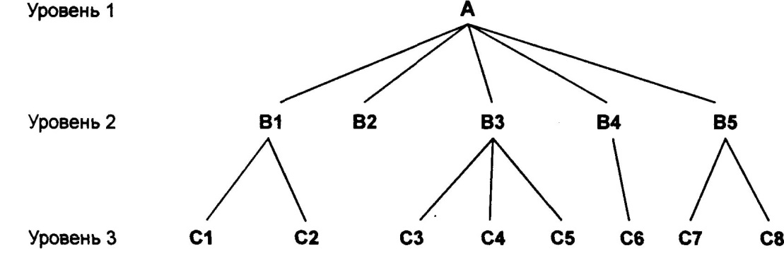
Рисунок 1 - Иерархическая модель структуры базы данных
Сетевая модель данных основана на тех же основных понятиях (уровень, узел, связь), что и иерархическая модель, но в сетевой модели каждый узел может быть связан с любым другим узлом. На рис. 2 схематически изображена сетевая структура организации данных.
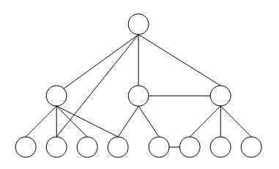
Рисунок 2 - Сетевая модель структуры базы данных
Реляционная модель данных использует организацию данных в виде двумерных таблиц (рис. 3). Каждая реляционная таблица представляет собой двумерный массив и обладает следующими свойствами:
- все столбцы в таблице однородные, т.е. все элементы в одном столбце имеют одинаковый тип (числовой, символьный и т.д.) и максимально допустимый размер;
- каждый столбец имеет уникальное имя;
- одинаковые строки в таблице отсутствуют;
- порядок следования строк и столбцов в таблице может быть произвольным.
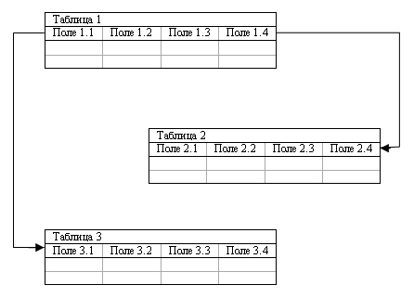
Рисунок 3 - Реляционная модель структуры базы данных
В ходе изучения предметной области была составлена схема разрабатываемой информационной системы (рис.4).
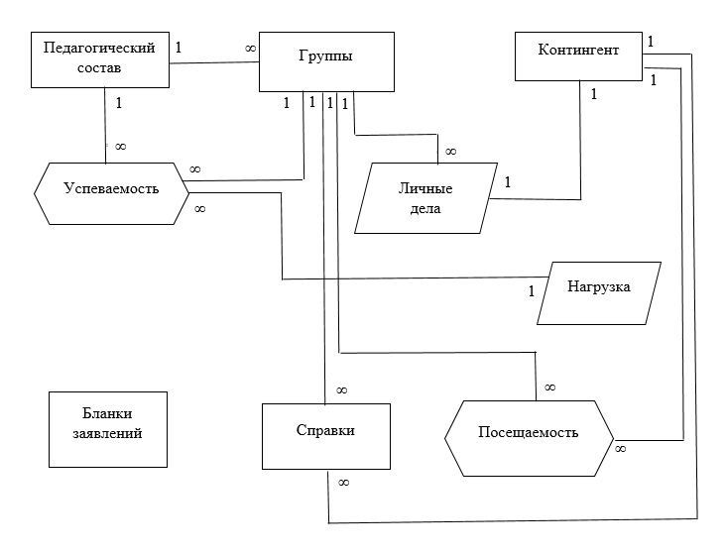
Рисунок 4 – Схема логического представления
  - Создание программного продукта
Таблица — это совокупность связанных данных, хранящихся в структурированном виде в базе данных. Она состоит из столбцов и строк.
В разрабатываемой информационной системе сосзаны следующие таблицы:
- Таблица «Педагогический состав» содержит информацию о преподавателях отделения.
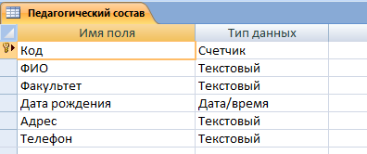
Рисунок 5 - Таблица «Педагогический состав»
- Таблица «Успеваемость» содержит информацию о успеваемости студентов отделения.
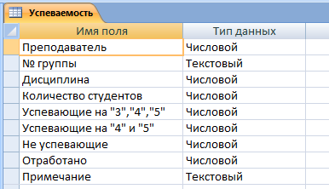
Рисунок 6 - Таблица «Успеваемость»
- Таблица «Нагрузка» содержит информацию о нагрузке, дисциплинах и количество часов.
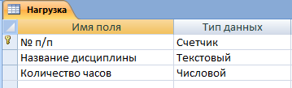
Рисунок 7 - Таблица «Нагрузка»
- Таблица «Личные дела студентов» содержит личную информацию о студентах отделения.
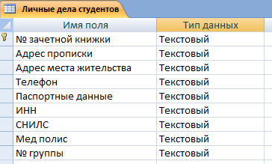
Рисунок 8 - Таблица «Личные дела студентов»
- Таблица «Справки» содержит информацию о справках студентов
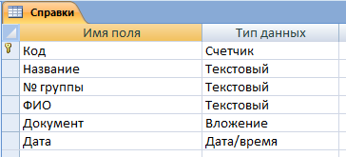
Рисунок 9 - Таблица «Справки»
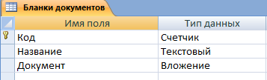
Рисунок 10 - Таблица «Бланки документов»
- Таблица «Группы» содержит информацию о группах отделения, кто является куратором, количество человек в группе.
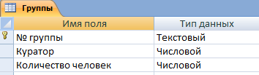
Рисунок 11 - Таблица «Группы»
- Таблица «Посещаемость» содержит информацию о посещаемости студентов, общее число часов, количество часов пропусков, причины отсутствия и количество часов пропусков по уважительной причине.
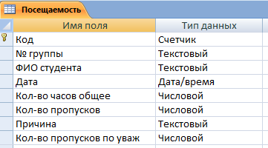
Рисунок 12 - Таблица «Посещаемость»
- Таблица «Контингент» содержит информацию о студентах отделения.
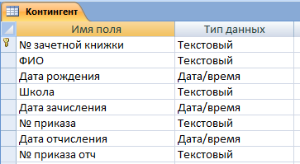
Рисунок 13 - Таблица «Контингент»
Все созданные таблицы связаны между собой по ключевым полям и образуют схему данных.
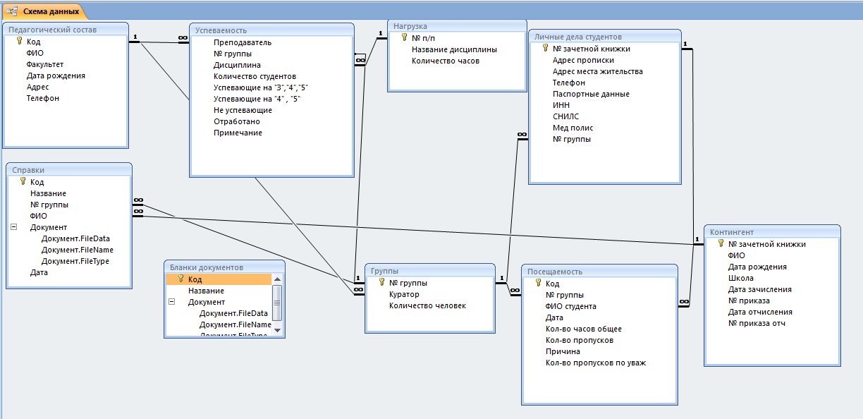
Рисунок 14 – Схема данных
Запросы – это специальные структуры, предназначенные для выборки данных из таблиц, автоматизации операций по обновлению и изменению таблиц.
Запрос – это средство отбора (поиска) данных в базе данных из одной или нескольких таблиц по определенному пользователем условию.
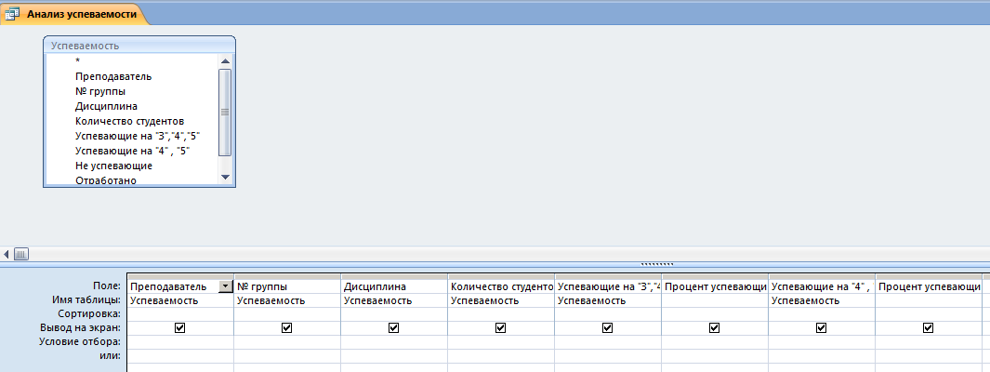
Рисунок 15 – Запрос «Анализ успеваемости»
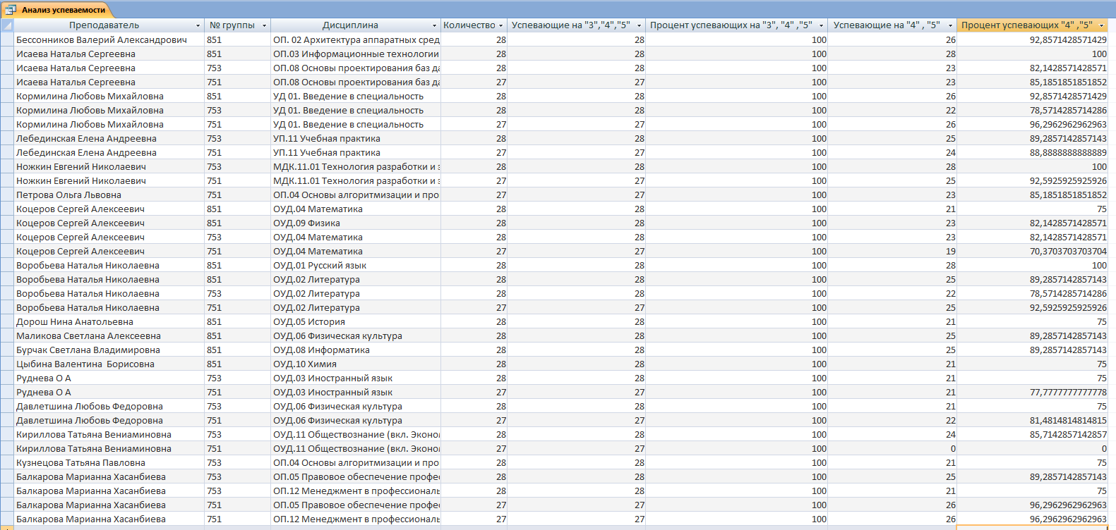
Рисунок 16 – Выполненный запрос «Анализ успеваемости»
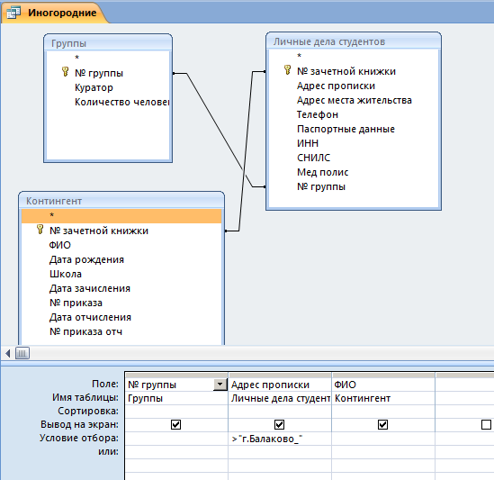
Рисунок 17 – Запрос «Иногородние»
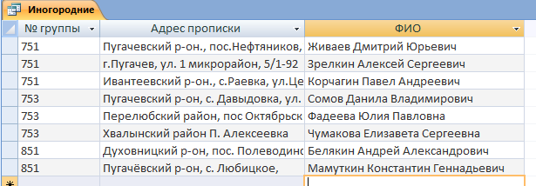
Рисунок 18 – Выполненный запрос «Иногородние»
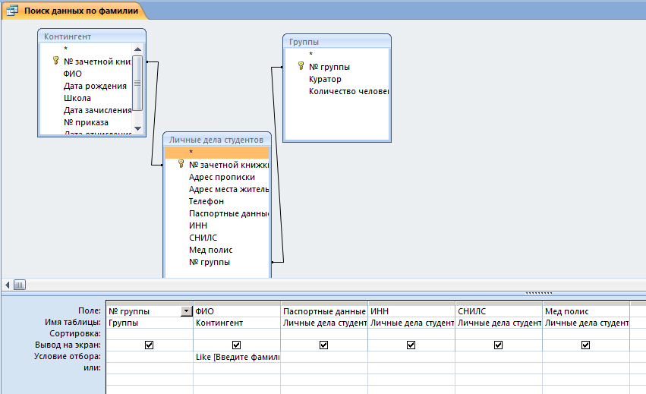
Рисунок 19 – Запрос «Поиск данных по фамилии»
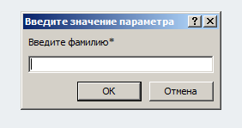
Рисунок 20 – Выполненный запрос «Поиск данных по фамилии»
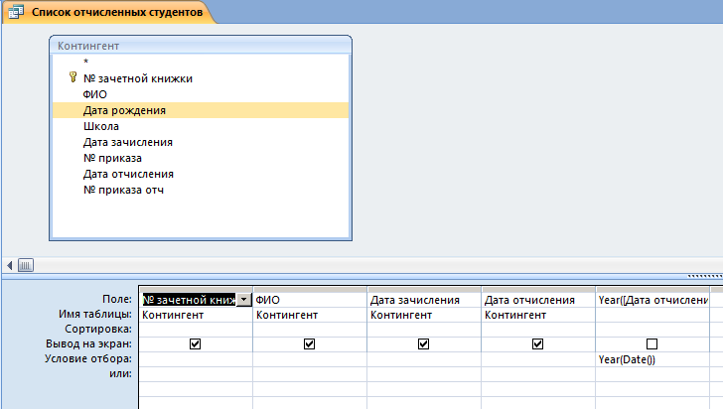
Рисунок 21 – Запрос «Список отчисленных студентов»
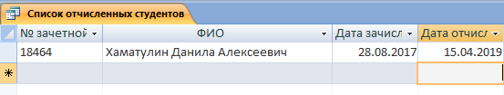
Рисунок 22 – Выполненный запрос «Список отчисленных студентов»
Формы – специальные объекты, предназначенные для ввода и просмотра данных, а также создания экранных документов. Это созданные пользователями специальные электронные бланки для отображения на экране отдельных записей из одной или нескольких таблиц базы данных. С помощью форм можно вводить информацию в таблицы, редактировать и удалять ее, ограничить доступ к данным и отображать их только в режиме просмотра.
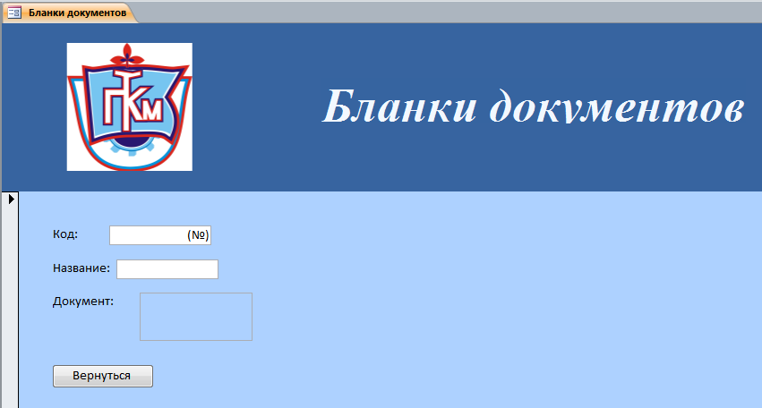
Рисунок 23 – Форма «Бланки документов»
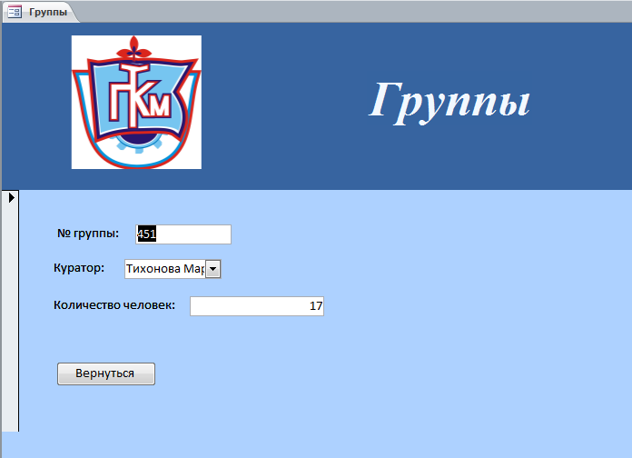
Рисунок 24 – Форма «Группы»
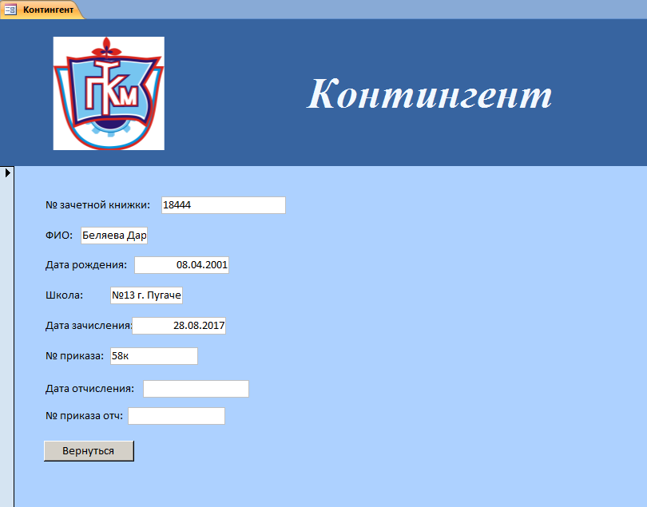
Рисунок 25 – Форма «Контингент»
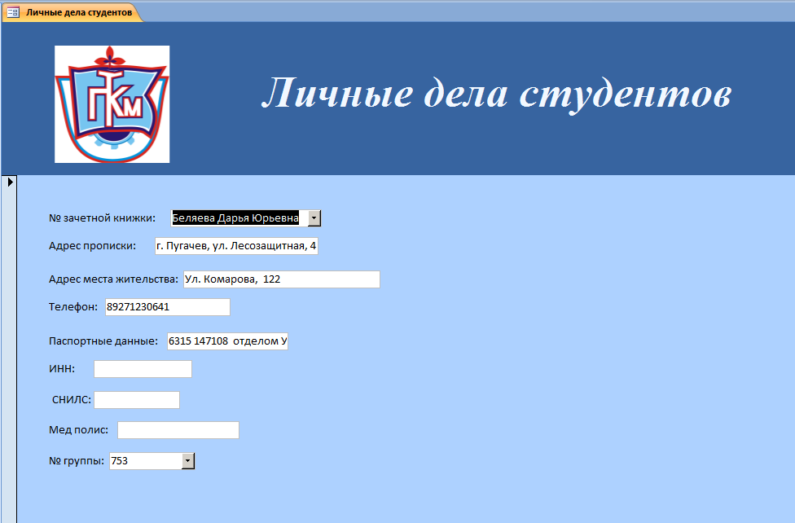
Рисунок 26 – Форма «Личные дела студентов»
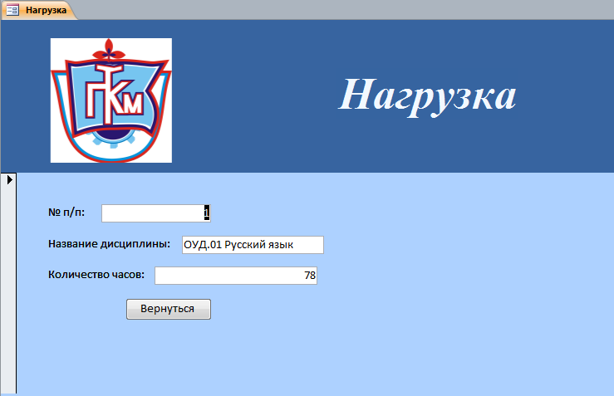
Рисунок 27 – Форма «Нагрузка»
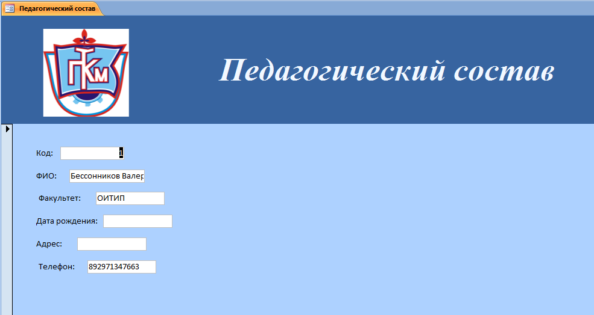
Рисунок 28 – Форма «Педагогический состав»
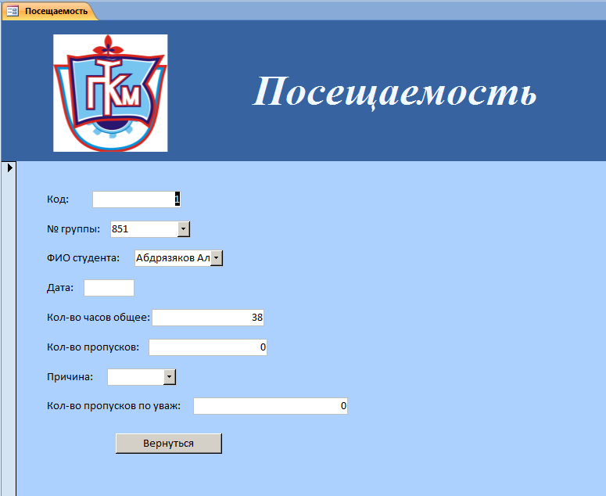
Рисунок 29 – Форма «Посещаемость»
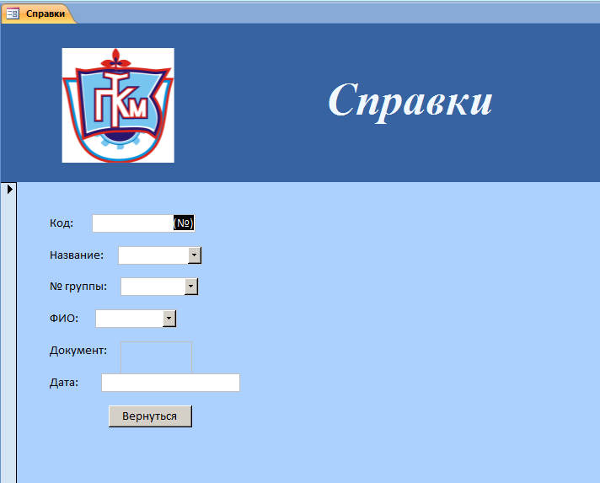
Рисунок 30 – Форма «Справки»
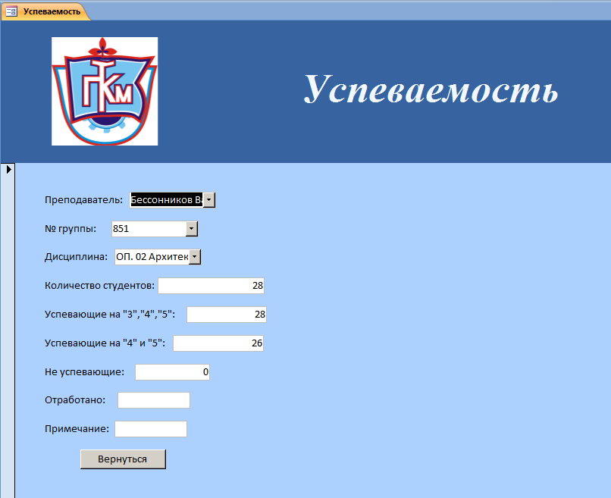
Рисунок 31 – Форма «Успеваемость»
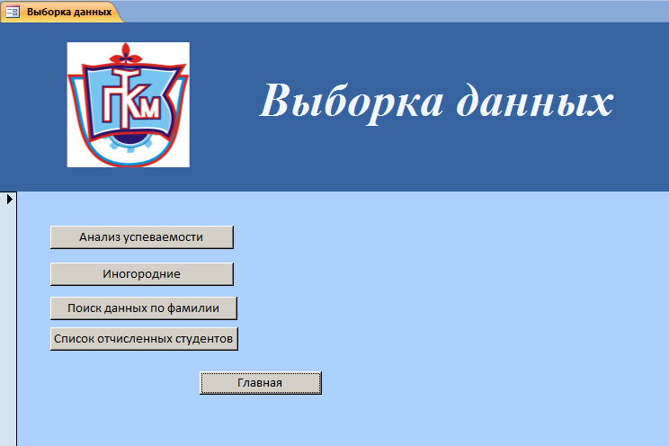
Рисунок 32 – Кнопочная форма «Выборка данных»
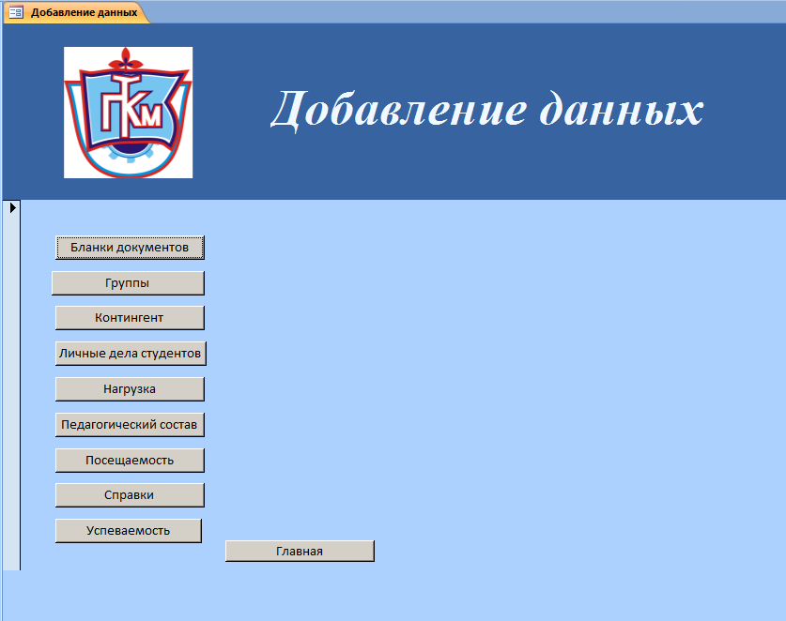
Рисунок 33 – Кнопочная форма «Добавление данных»
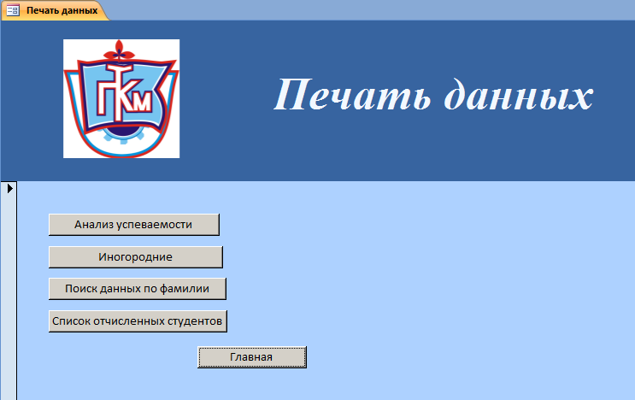
Рисунок 34 – Кнопочная форма «Печать данных»
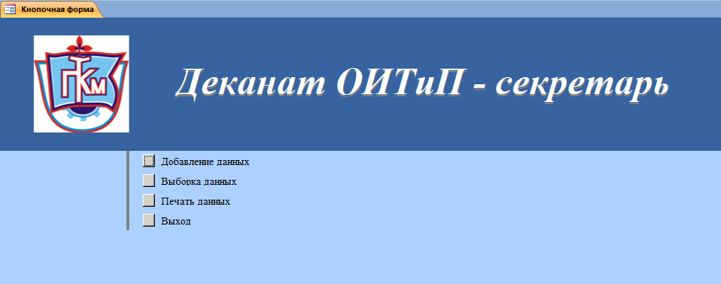
Рисунок 35 - Главная кнопочная форма
Отчет — это объект базы данных, который используется для вывода на экран, в печать или файл структурированной информации. Отчет позволяют извлечь из таблиц или запросов базы данных необходимую информацию и представить ее в виде удобном для восприятия. Отчет содержит заголовок, область данных, верхний и нижний колонтитулы, примечание и разбит на страницы.
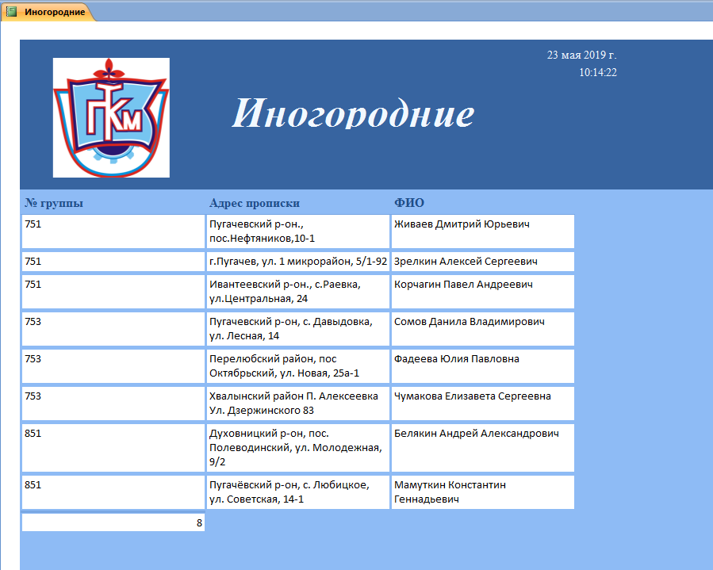
Рисунок 36 – Отчет «Иногородние»
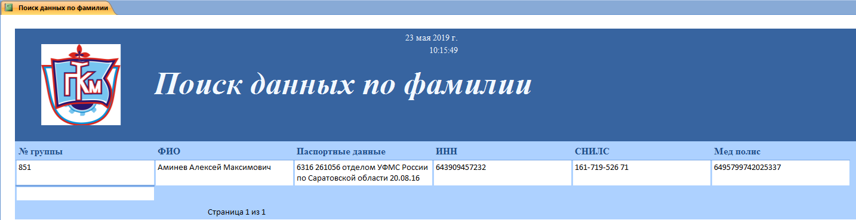
Рисунок 37 – Отчет «Поиск данных по фамилии»
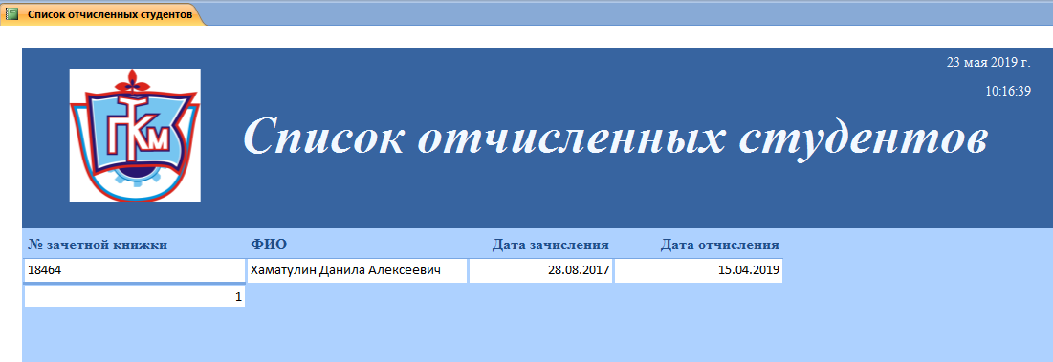
Рисунок 38 – Отчет «Список отчисленных студентов»
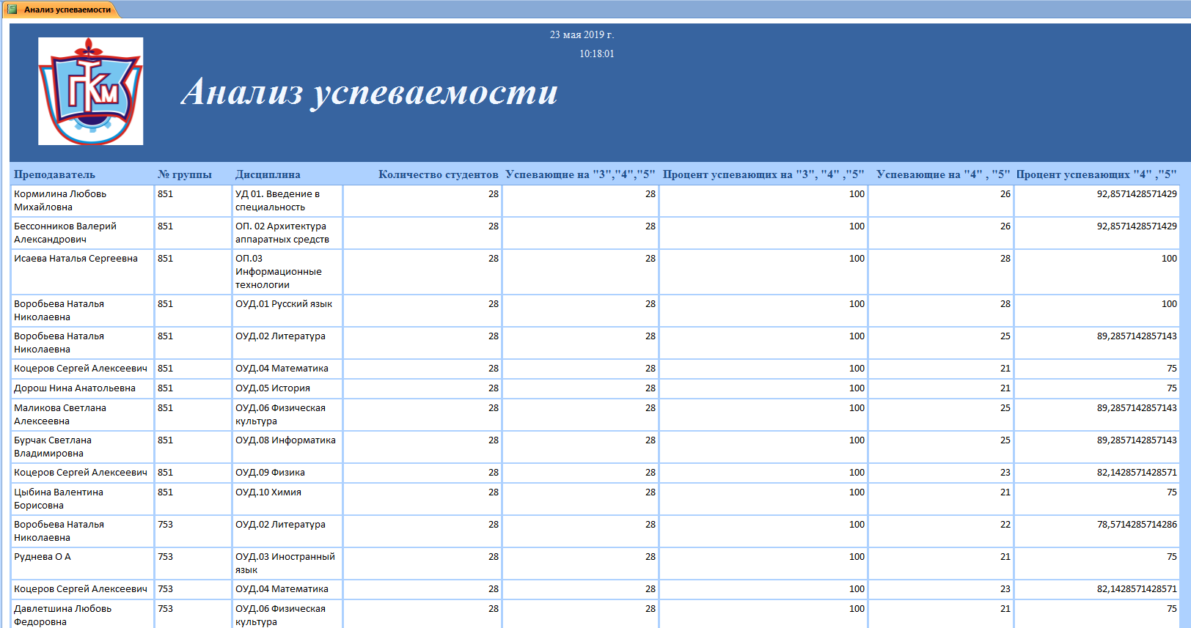
Рисунок 39 – Отчет «Анализ успеваемости»
  - Тестирование разработанной программы
В настоящее время для установления соответствия программного продукта заданным правилам построения, техническим условиям и заданиям на них, для определения достигнутых показателей качества широко используется тестирование программного продукта. Тестирование – процесс выполнения программы с целью обнаружения ошибок.
Тестирование базы данных позволит минимизировать риски при внедрении системы в эксплуатацию. Оно позволит заранее проверить корректность и безопасность функционирования базы данных.
В процессе тестирования БД проверяется работа базы данных приложения на предмет соответствия функциональным и нефункциональным требованиям.
Тестирование можно разделить на несколько этапов. Тестирование можно начать с создания простейших запросов. По окончанию созданию запроса проверяем правильность запроса и истинность запрошенных данных. После следует проверить правильную связь данных в таблицах, а также саму связь между таблицами. После чего создаем более сложные – перекрестные запросы и снова проверяем правильность выполнения. Последним этапом можно проверить правильную работу отчётов и форм созданных вручную.
В результате тестирования информационной системы было выявлено, что логическая модель базы данных имеет правильную структуру, исключён вариант повторения информации и избыточность данных.
При тестировании работы кнопок на главной форме была обнаружена ошибка синтаксиса во введенном выражении (рис. 40).
Рисунок 40 – Ошибка синтаксиса во введенном выражении
Для устранения неполадки необходимо было зайти в конструктор форм, открыть работу с макросами и исправить ошибку (рис. 41).
Рисунок 41 – Ошибка выполнения макроса
Тестирование прошло успешно и по всем показателям показало, что база данных готова к применению.
  - Программная документация
При создании программного продукта был разработан пакет программной документации.
Техническое задание (ГОСТ 19.201–78) на разработку базы данных содержит описание требований, предъявляемых к базе данных, основание для разработки, назначение, этапы разработки программного продукта, порядок контроля и приёмки программного продукта.
Руководство оператора (ГОСТ 19.505–79) – это основной документ в составе эксплуатационной документации на программное обеспечение. Содержит сведения для обеспечения процедуры общения оператора с вычислительной системой в процессе выполнения программного обеспечения.
Руководство программиста (ГОСТ 19.504–79) – содержит сведения для эксплуатации программного продукта, предназначено для разработчиков программного обеспечения и специалистов, которые будут его сопровождать.
Спецификация (ГОСТ 19.202–78) законченное описание поведения программы, которую требуется разработать.
Вся документация разработана в соответствии с ГОСТ.

  - ЭКОНОМИЧЕСКАЯ ЧАСТЬ
Целью данного раздела является расчет затрат на создание программного продукта (ПП).
Для достижения поставленной цели необходимо решить следующие задачи:
- определить общую продолжительность работ по созданию ПП;
- произвести расчет суммарных затрат на разработку ПП;
- определить цену реализации ПП;
- произвести расчет затрат на внедрение ПП.
Определение общей продолжительности работ по созданию ПП
Общая продолжительность процесса разработки определяется количеством и длительностью отдельных этапов, которые обеспечивают создание ПП требуемого качества. Состав этапов работ по созданию программного продукта:
1. Подготовительный этап.
2. Составление технического задания (ТЗ).
3. Основной этап.
4. Тестирование.
5. Документирование.
6. Сдача темы.
Данные по длительности этапов представим в табл.1.
№ |  | Этапы работ | Исполнитель | Длительность этапа  (дни)
1. |  | Подготовительный этап. | Программист | 1
2 |  | Составление технического задания | Программист | 2
3 |  | Основной этап | Программист | 14
4 |  | Тестирование | Программист | 4
5 |  | Документирование | Программист | 2
6 | Сдача темы |  | Программист | 1
Итого |  |  |  | 24
Для иллюстрации общей продолжительности проектирования (Тп), по данным табл. 1 построим график организации работ во времени (рис.42).
13.05.19
14.05.19-15.05.19
16.05.19-31.05.19
01.06.19-05.06.19
08.06.19
06.06.19-07.06.19
1д.
2 д.
1
2
3
4
5
6
14 д.
4 д.
2 д.
1 д.
Рисунок 42 - Ленточный график организации работ на этапе проектирования
Расчет суммарных затрат на разработку ПП
К затратам на разработку ПП (Зс) относятся:
- Материальные затраты (Зм);
- Затраты на электроэнергию (Зэ);
- Затраты на оплату труда (Зт);
- Отчисления на социальные нужды (Зо);
- Амортизация оборудования (За).
- Прочие затраты (Зп).
Зс = Зм +Зэ+Зт+Зо+За+Зпр (1)
Расчет материальных затрат на разработку ПП
Материальные затраты – затраты на приобретение основных и вспомогательных материалов (Зм), используемых в процессе проектирования и разработки ПП затраты на покупные комплектующие изделия, полуфабрикаты и услуги производственного характера сторонних организаций. В табл. 2 представлен расчет количества и стоимости основных и вспомогательных материалов.
Таблица 2 - Расчет затрат на основные и вспомогательные материалы, комплектующие изделия, используемые в разработке ПП
Наименование | Цена за единицу, без НДС, руб. | Кол-во | Стоимость,  руб.
- Бумага | 250 | 1 | 250
- Flash-память | 390 | 1 | 390
- Тонер | 600 | 1 | 600
Итого |  |  | 1240
Расчет затрат на оплату электроэнергии
Для разработки ПП используется оборудование, потребляющее электроэнергию: компьютеры, принтеры, серверы и т.п.
В соответствии с Санитарно-эпидемиологическими правилами и нормами, программист должен работать за компьютером не более 6 часов за 1 рабочую смену, от сюда общее время работы оборудования:
Tобщ = 24×6 = 144 ч.
Расход электропотребления одного компьютера
Рэл=144×150 =21600Вт = 21,6 КВт.
Стоимость 1 КВт для юридических лиц 5,43 р. (для бюджетных потребителей по Саратовской области)
Зэл = 21,6×5,43 = 117,29 р.
На искусственное освещение израсходовано 40 Вт/ч.
Эи осв = 144×40 = 5760 = 5,76 КВт.
Зосв = 5,76×5,43 = 31,28 р.
Общие затраты на электроэнергию находим по формуле:
Зосн=Зосв+ Зэлпк, (2)
Зэл = 117,29 +31,28= 148,56 р.
Расчет затрат на оплату труда
Расчет затрат на оплату труда (Зт) ведется в соответствии с указанным ранее количеством и квалификационным составом специалистов, занятых в проектировании и создании ПП, исходя из действующих окладов специалистов конкретных предприятий, на которых производится разработка (либо как средних по отрасли, городу, региону, стране).
Основной фонд оплаты труда складывается из оплаты труда разработчика программы (студент-программист):
Общее время работы над проектом разработчика составляет – 24 дня. Учитывая, что оклад составляет 11 280 рублей в месяц и 24 рабочих дней в месяц, получаем:
Зосн=11280*24/24=11280 (руб)
Принимаем дополнительный фонд оплаты труда равным 15% от основного фонда оплаты труда.
Здоп=11280×0,15=1692(руб).
Затраты на оплату труда составят:
Зопт=11280 +1692=12972 (руб).
Отчисления на социальные нужды
В статью «Отчисления на социальные нужды» включаются суммы страховых взносов в Пенсионный фонд РФ, Фонд социального страхования РФ и фонды обязательного медицинского страхования (федеральный и территориальный). На 2019 г. установлены следующие тарифы страховых взносов – ПФР - 22%, ФСС - 2,9%, ФФОМС - 5,1%, что в сумме составляет 30%.
Суммарную величину страховых взносов (Зо) рассчитываем по формуле
, (3)
где Зопт – основная заработная плата.
(руб).
Расчет затрат на амортизацию
Рассчитаем сумму амортизационных отчислений.
Общая величина амортизационных отчислений (За) определяется по формуле
, (4)
где Фi – стоимость i-го оборудования, руб.;
НАi – годовая норма амортизации i-го оборудования, %;
ТНИРi – время работы i-го оборудования за весь период разработки ПП, ч;
Тэфi – эффективный фонд времени работы i-го оборудования за год, ч/год;
i – вид оборудования;
n – количество оборудования i-го вида.
Все данные сведем в таблицу 3.
Таблица 3 - Расчет амортизационных отчислений
Наименование оборудования | Стоимость оборудования, руб. | Годовая норма  амортизации, % | Эффективный фонд времени работы оборудования, ч/год | Время работы оборудования для разработки ПП, ч | Сумма, руб.
Системный блок | 20000 | 20 | 1314 | 144 | 438,36
Монитор | 7000 | 20 | 1314 | 144 | 153,42
Клавиатура | 500,00 | 20 | 1314 | 144 | 10,96
Мышь | 350,00 | 20 | 1314 | 144 | 7,67
МФУ | 6700 | 20 | 219 | 1 | 6,12
ИТОГО: |  |  |  |  | 616,53
Расчет прочих затрат
К прочим затратам (Зпр) относят оплату интернет-трафика, оплату процентов по банковским кредитам, прочие накладные расходы.
Накладные расходы учитывают затраты на управление и хозяйственное обслуживание проводимых работ:
, (5)
где η_{п} – коэффициент накладных расходов.
Коэффициент накладных расходов ηн составляет 0,21 основной заработной платы.
Расчет сметы затрат на разработку ПО
На основании полученных данных по отдельным статьям составляем смету затрат на разработку ПП (см. табл. 4).
Таблица 4 - Смета затрат
Статьи затрат | Сумма, руб.
- Материальные затраты, в том числе:  - материалы  - электроэнергия  - Затраты на оплату труда  - Отчисления на социальные нужды  4. Амортизация оборудования  5. Прочие затраты | 1240  148,56  12972  3891,60  616,53  2368,80
ИТОГО | 21237,49
Определение цены реализации ПП
Для нахождения цены программного продукта, используем табл. 5.
Таблица 5 - Определение цены реализации 1 копии ПП
Наименование статьи калькуляции | Сумма, руб.
Суммарные затраты на ПП | 21237,49
Закладываемая прибыль (20 %) | 4247,50
Итого, продажная цена без НДС | 25484,99
НДС 20% | 4247,5
Итого, продажная цена с НДС (Ц) | 29732,49

3 ОХРАНА ТРУДА И БЕЗОПАСНОСТЬ ЖИЗНЕДЕЯТЕЛЬНОСТИ
Эксплуатация ЭВМ
Включение ЭВМ (ПК) производить согласно инструкции по включению и выключению на данную ЭВМ. Перед включением ЭВМ (ПК) необходимо ознакомиться с аппаратным журналом и убедиться, что все устройства ЭВМ были исправны при работе ранее. Если на устройствах ЭВМ проводились ремонтные работы необходимо проверить: Наличие и исправность заземления отдельных блоков; Исправность кабелей и их подключения, включения вентиляторов.
Запрещается включать устройства, к работе которых сотрудник не имеет доступа. Запрещается включать ЭВМ (отдельное устройство) при неисправной защите электропитания. Запрещается снимать крышки и щиты, закрывающие доступ к токоведущим частям. Запрещается пользоваться неисправной аппаратурой инструментом. Запрещается пользоваться электрическим паяльником с напряжением более 36В и незаземленном корпусом. При ремонте электропитания необходимо вывешивать плакаты «НЕ ВКЛЮЧАТЬ! РАБОТА НА ЛИНИИ!» Запрещается заменять съемные элементы и поводить пайку под напряжением. Запрещается включать и отключать разъемы кабелей электропитания и блоков вентиляторов под напряжением. Запрещается менять предохранители под напряжением, при замене руководствами их номиналами. Измерение напряжения на токоведущих частях с напряжением свыше 42В проводить, пользуясь резиновыми ковриками и изолированными щупами, при этом соблюдать особую предосторожность во избежание короткого замыкания смежных клемм и проводов. При техническом обслуживании съемных блоков системы электропитания их корпуса необходимо заземлить. Металлические корпуса измерительной аппаратуры должны быть заземлены. При прозвонке электрических цепей необходимо предварительно эти цепи обесточить и проверить отсутствие напряжения. При проведении всех работ необходимо присутствие не менее 2-х человек, допущенных к работе с электроустановками и имеющих соответствующую квалификационную группу для установок напряжением до 1000В. Все приведенные ремонтные работы необходимо записать в журнал учета ремонтных работ.
Противопожарные мероприятия
При техническом обслуживании и эксплуатации ЭВМ (ПК) необходимо строго соблюдать правила противопожарной безопасности. Запрещается хранить в машинном зале смазочные материалы. Включенные паяльники необходимо класть на специальные подставки. Рабочие места, проходы и выход не должны загромождаться посторонними предметами. По окончании работы все электроприборы должны быть выключены. Курение, пользование электронагревательными приборами, открытым огнем в данных классах ЗАПРЕЩАЕТСЯ! При возникновении пожара отключить оборудование (электроустановку), принять меры к ликвидации пожара, сообщить дежурному персоналу, руководству ЦНИТ. При ликвидации пожара применять средства тушения, гасящее вещество которых не проводит электрический ток (огнетушители углекислотные, порошковые). Лица, работающие в классах, должны быть обучены приемам освобождения пострадавшего от электрического тока, приемам искусственного дыхания, правилам оказания первой помощи и способам тушения пожара в производственном помещении. Лица, допустившие нарушения, несут дисциплинарную, административную, уголовную ответственность!
Меры предосторожности
К самостоятельной работе на ПК допускаются лица не моложе 18-ти лет, прошедшие медицинское освидетельствование, специальное обучение, инструктаж по охране труда на рабочем месте, изучившие “Руководство по эксплуатации” и усвоившие безопасные методы и приемы выполнения работы.
ПК должен подключаться к однофазной сети с нормальным напряжением 220 (120) В, частотой 50 (60) Гц и заземленной нейтрально. Заземляющие контакты розеток должны быть надежно соединены с контуром защитного заземления помещения. В помещении должен быть установлен автомат аварийного или рубильник общего отключения питания.
Запрещается самостоятельно производить ремонт ПК (его блоков), если это не входит в круг ваших обязанностей.
При эксплуатации ПК должны выполняться следующие требования, правила:
- не подключать и не отключать разъемы и кабели электрического питания при поданном напряжении сети;
- не оставлять ПК включенным без наблюдения;
- не оставлять ПК включенным во время грозы;
- по окончании работы отключить ПК от сети;
- устройства должны быть расположены на расстоянии 1 м от нагревательных приборов; рабочие места должны располагаться между собой на расстоянии не менее 1,5 метров;
- устройства не должны подвергаться воздействию прямых солнечных лучей;
- непрерывная продолжительность работы при вводе данных на ПК не должна превышать 4 часов при 8-часовом рабочем дне, через каждый час работы необходимо делать перерыв 5-10 минут, через 2 часа на 15 минут;
- в помещении, где расположена компьютерная техника, должен быть оборудован уголок пожаротушения.
Санитарно-гигиенические требования при работе с компьютером
В соответствии с СанПиНом: 2.2.2.542-96 «Гигиенические требования к ВДТ и ПЭВМ. Организация работы»
Все вредности, возникающие при работе ВДТ и ПЭВМ можно разделить на три группы:
  - Параметры рабочего места и рабочей зоны.
  - Визуальные факторы (яркость, контрастность, мерцание изображения, блики).
  - Излучения (рентгеновское, электромагнитное излучение ВЧ и СВЧ диапазона, гамма-излучение, электростатические поля).
Внедрение ЭВМ имеет как положительные, так и отрицательные моменты. С одной стороны, это обеспечение более высокой эффективности производства за счет совершенствования технологического процесса и повышение производительности труда, а с другой - увеличение нагрузки на работающих в связи с интенсификацией производственной деятельности и специфическими условиями труда.
Условия труда работающих с ЭВМ характеризуются возможностью воздействия на них следующих производственных факторов: шума, тепловыделений, вредных веществ, статического электричества, ионизирующих и неионизирующих излучений, недостаточной освещенности, параметров технологического оборудования и рабочего места. Основными источниками шума в помещениях, оборудованных вычислительной техникой, являются принтеры, плоттеры, множительная техника и оборудование для кондиционирования воздуха, вентиляторы систем охлаждения, трансформаторы. Для снижения шума и вибрации в помещениях вычислительных центров оборудование, аппараты необходимо устанавливать на специальные фундаменты и амортизирующие прокладки, предусмотренные нормативными документами.
Уровень шума на рабочих местах не должен превышать 50 дБА. Нормируемые уровни шума обеспечиваются путем использования малошумного оборудования, применением звукопоглощающих материалов (специальные перфорированные плиты, панели, минераловатные плиты). Кроме того, необходимо использовать подвесные акустические потолки.
В помещениях с избытком тепла необходимо предусматривать регулирование подачи теплоносителя для соблюдения нормативных параметров микроклимата. Микроклиматические условия на рабочих местах в помещениях с вычислительной техникой должны соответствовать требованиям. Воздух, поступающий в рабочие помещения операторов ЭВМ, должен быть очищен от загрязнений, в том числе от пыли и микроорганизмов. Патогенной микрофлоры быть не должно.
При профессиональном отборе работников ЭВМ основное внимание обращается на состояние органов зрения: состояния мышечного равновесия глаз, положительный запас аккомодации, цветовую чувствительность, остроту зрения, рефракционную способность глаз, контрастную чувствительность и поле зрения.
Организация рабочего места
Приступая к работе на компьютере желательно:
Осмотреть рабочее место (расположение блоков и их состояние...).
Подобрать по высоте стул.
Монитор должен располагаться на уровне глаз и перпендикулярно углу зрения.
Экран монитора и защитный экран (с обеих сторон) должны быть чистыми.
Освещение должно соответствовать нормам СанПиН.
Не рекомендуется располагать монитор около яркого источника света, т.к. приходится повышать яркость и контрастность, что влечет за собой: увеличение нагрузки на глаза, излучения, выгорает люминофор экрана, сокращается срок службы монитора.
На мониторе не должно быть бликов, сильного контраста с внешним освещением.
Мышь располагается так, чтобы было удобно работать с ней. Провод должен лежать свободно. При работе с мышью по периметру коврика должно оставаться пространство не менее 2-5 сантиметров.
Клавиатуру следует располагать прямо перед пользователем, работающим на компьютере. По периметру оставляется свободное место 2-5 сантиметров.
Десять шагов по обеспечению безопасности и комфорта домашнего компьютера:
- Системный блок. Устанавливать системный блок следует устойчиво на ровной поверхности таким образом, чтобы углы системного блока не выступали за края стола. Лучше установить его на полу (специальной подставке) под столом.
- Стол. Лучше всего использовать специальный компьютерный стол со столешницей достаточной глубины, местом под системный блок и выдвижной доской для клавиатуры и мышки. Это позволит использовать стол и для других целей.
- Питание. Чтобы надежно обезопасить компьютер от неожиданностей и неприятностей, имеет смысл потратить средства на источник бесперебойного питания или, как минимум, установить заземленную розетку с фильтрами.
- Чистота. Содержите вентиляционные отверстия системного блока и монитора открытыми, не захламляйте стол бумагами, журналами и книгами. Ухудшение условий охлаждения может существенно сократить срок жизни монитора и компьютера. Если на столе скапливается много документов, имеет смысл установить монитор на специальном кронштейне (подставке), чтобы приподнять его.
- Мышь. Даже в работе с мышкой следует обзавестись хорошими привычками. Есть правила, которые стоит неукоснительно выполнять:
- Запястье должно быть прямым. Не стоит сжимать мышку с силой. Это вызывает ненужное напряжение мышц, нарушает кровообращение и затрудняет движения.
- Нельзя работать с мышкой полностью вытянутой рукой. Подбирая рабочий стол, необходимо выбрать такой, чтобы за мышкой не приходилось тянуться слишком далеко. Для движения мышкой должно быть достаточно свободного места.
- Различные дополнительные приспособления, такие как коврики для мыший, подушки и подпорки для отдыха запястий рук, помогают только в том случае, если правильно используются.
Некоторые предпочитают обычной мыши трэкбол. Этот манипулятор имеет свои достоинства и недостатки: для него требуется меньше пространства на столе и меньше приходиться двигать рукой, зато гораздо больше приходиться работать пальцами.
- Клавиатура. Оптимальная высота стола или выдвижной полки для клавиатуры 68 – 73 см. над полом. Высоту стула и стола следует подобрать так, чтобы минимально напрягать мышцы плечей, рук и запястий. Запястья могут касаться стола перед клавиатурой. Но ни в коем случае нельзя переносить на них хотя бы часть веса тела. Клавиатура регулируется по высоте наклона. Угол наклона подбирается индивидуально. Некоторые клавиатуры, например, Microsoft Natural Keyboard, имеют большие возможности для регулировки. Такие клавиатуры имеют расщепление в середине буквенной части и особую форму, предназначенную для более естественного положения запястий над клавишами. Однако такой клавиатурой имеет смысл обзаводиться только в том случае, если пользователь много пишет и владеет слепым десятипальцевым методом печати. В остальных случаях от такой клавиатуры нет никакого эргономического выигрыша. В компьютерных салонах можно найти специальные подпорки и подушки для установки перед клавиатурой, предназначенные для отдыха запястий и предупреждения туннельного синдрома – острых болей из-за перегрузки и повреждения сухожилий запястий.
- Кабели. У компьютера довольно много кабелей и проводов. Их лучше всего собрать сзади стола. Но стол необходимо отодвинуть от стены, чтобы в этом пространстве кабели не запутались между собой.
- Освещение. Чтобы уменьшить отражение и блики на экране, монитор размещается перпендикулярно окну. Обеспечивается достаточное местное освещение, направленное на документ, чтобы можно было выключать общее освещение в помещении и снижать яркость бликов.
- Стул. Не стоить экономить на хорошем стуле или удобном кресле, регулируемом по высоте и специально предназначенном для работы за компьютером. Перед компьютером очень важно соблюдать правильную позу. А для младших членов семьи под столом необходимо установить стул, чтобы ноги стояли на твердой устойчивой поверхности.
- Средства ухода. В компьютерном уголке следует предусмотреть место, где будут храниться средства ухода за машиной: минимум инструментов, аэрозоль со сжатым воздухом, бутылочка спирта для очистки мыши и CD-ROM, а также фланелевый лоскут для протирки компьютера.

ЗАКЛЮЧЕНИЕ
Современные базы данных являются основой многочисленных информационных систем. Информация, накопленная в них, является чрезвычайно ценным материалом, и в настоящий момент широко распространяются методы обработки баз данных с точки зрения извлечения из них дополнительных знаний, методов, которые связаны с обобщением и различными дополнительными способами обработки данных.
В ходе выполнения работы был проведен анализ технического задания и возможных способов реализации поставленной цели.
Были рассмотрены различные программные средства и в качестве среды разработки базы данных была выбрана СУБД Microsoft Access 2010, а также определены минимальные требования к аппаратной части.
Создание новой реляционной базы данных в MS Access осуществлялось в соответствии с ее структурой, полученной в результате проектирования. При создании программного продукта важно задать параметры, в соответствии с которыми MS Access будет автоматически поддерживать целостность БД. Для этого при определении структуры таблиц были указаны ограничения на допустимые значения данных, а при создании схемы данных на основе нормализованных данных были заданы параметры поддержания целостности проектируемой базы данных.
Создание программного продукта завершилось процедурой загрузки, т.е. заполнением таблиц конкретной информацией. Особое значение имеет технология загрузки взаимосвязанных данных. Удобным инструментом загрузки в MS Access являются формы ввода/вывода. Они позволяют создать экранный аналог документа, через который можно вводить данные одновременно в несколько взаимосвязанных таблиц.
В ходе различных этапов тестирования было выявлено, что база данных соответствует требованиям и стандартам. Обладает положительными аспектами - надежность методов доступа к базам данных, в их правильном исполнении, без нарушения целостности данных. Связь данных между таблицами – правильная.
На программный продукт составлена программная документация. Вся документация составлена по ГОСТу, по образцу и с помощью общепринятых стандартов.
Кроме того, был проведен расчет затрат на разработку программного продукта, сумма которого составила 21237,49 руб.
Таким образом, можно сказать, что цель проекта достигнута, создана информационная система «Деканат ОИТиП-секретарь».

СПИСОК ИСПОЛЬЗОВАННЫХ ИСТОЧНИКОВ
- Ахаян, Рубен; Горев, Андрей; Макашарипов, Сергей Эффективная работа с СУБД – СПб.: Питер, 2014. - 704 c.
- Баженова И.Ю. SQL и процедурно-ориентированные языки (2-е изд.) - М.: НОУ «Интуит», 2016. – 166 с.
- Бойко В.В. Проектирование баз данных информационных систем / Бойко В.В., Савинков В.М. - 2-е изд. - М.: Финансы и статистика, 2014г. - 350 с.;
- Варфоломеева, А.О. Информационные системы: учебное пособие / А.О. Варфоломеева, А.В. Коряковский, В.П. Романов. - М.: НИЦ ИНФРА-М, 2017. - 283 c.
- Васильков, А.В. Информационные системы и их безопасность: Учебное пособие / А.В. Васильков, А.А. Васильков, И.А. Васильков. - М.: Форум, 2017. - 528 c.
- Дейт, К. Введение в системы базы данных. Учебное пособие / К. Дж. Дейт. - М.: изд-во Вильямс, 2014 - 1328 с.
- Диго С.М. Базы данных: проектирование и использование: Учебник -М.: Финансы и статистика, 2015. - 592с.
- Золотов С.Ю. Основы проектирования информационных систем: Учебное пособие. - Томск: ТУСУР, 2017. - 96 с.
- Избачков Ю.С.: Информационные системы. - СПб.: Питер, 2016
- Илюшечкин, В.М. Основы использования и проектирования баз данных: учебник для вузов. – М.: Юрайт, 2011. – 2014 с.
- Карпова Т.С. Базы данных: модели, разработка, реализация: учеб. пособие / Т.С. Карпова. - СПб.: Питер, 2015. - 304 с.
- Конноли Т., Бэгг К., Страчан А. Базы данных: проектирование, реализация и сопровождение. Теория и практика. 2-е изд.: Пер. с англ. - М.: Издательский дом «Вильямс», 2015. - 1120 с.
- Малыхина М.П. Базы данных: основы, проектирование, использование: учеб. пособие / М.П. Малыхина. - СПб.: БХВ Петербург, 2016. - 512 с.
- Мезенцев К.Н. Автоматизированные информационные системы: Учебник для студентов учреждений среднего специального профессионального образования / К.Н. Мезенцев. – М.: ИЦ Академия, 2017 – 176с.
- Норенков И.П. Автоматизированные информационные системы: Учебное пособие / И.П. Норенков – М.: МГТУ им. Баумана, 2017 – 342с.
- Программирование в среде Access 2012: Энциклопедия пользователя; Пер. с англ. / Стивен Форт, Том Хоун, Джеймс Релстон. - Киев: ДиаСофт, 2016. - 544 с.
- Проектирование информационных систем: учеб. пособие / Н.З. Емельянова, Т.Л. Партыка, И.И. Попов. - М.: Форум, 2016. - 432 с.
- Советов, Б.Я. Базы данных: теория и практика. Учебник для вузов/ Б.Я. Советов. - М.: изд-во Высшая школа, 2015. - 463 с.
- Тельнова Ю.Ф. Информационные системы и технологии: Научное пособие – М.: Юнити, 2017 – 303с.
- Федорова Г.Н. Информационные системы / Г.Н. Федорова – М.: Академия 2018 – 544 с.
- Хоменко, А.Д. Базы данных. Учебник для вузов/ А. Д. Хоменко, В. М. Цыганков, М. Г. Мальцев. - М.: изд-во Корона-Принт, 2014. - 325 с.
РЕСУРСЫ УДАЛЕННОГО ДОСТУПА
- Intuit – национальный открытый университет - http://www.intuit.ru/
- База данных Access - https://www.syl.ru
- Бидайбеков, Е.Ы. Понятие и назначение информационной системы - http://xreferat.ru/33/5861-1-informacionnye-sistemy.html
- Григорьев, С.Г. Этапы развития информационных систем - ИС - http://www.itstan.ru/it-i-is/etapy-razvitija-informacionnyh-sistem-is.html
- Жданов, С.А. Информационные системы. Классификация информационных систем - http://www.referatbank.ru/referat/preview/7875/
- Краснова, Г.А. Классификация информационных систем - http://www.bestreferat.ru/referat-140774.html
- Официальный сайт СУБД «Линтер» - https://www.linter.ru/ru/
- Официальный сайт СУБД MySQL - https://www.mysql.com
- СУБД Линтер. Технический обзор - http://citforum.ru/database/linter/

Григорьев, С.Г. Этапы развития информационных систем - ИС - http://www.itstan.ru/it-i-is/etapy-razvitija-informacionnyh-sistem-is.html
Варфоломеева, А.О. Информационные системы: учебное пособие / А.О. Варфоломеева, А.В. Коряковский, В.П. Романов. - М.: НИЦ ИНФРА-М, 2017. - 283 c.
Хоменко, А.Д. Базы данных. Учебник для вузов/ А. Д. Хоменко, В. М. Цыганков, М. Г. Мальцев. - М.: изд-во Корона-Принт, 2014. - 325 с.
Бойко В.В. Проектирование баз данных информационных систем / Бойко В.В., Савинков В.М. - 2-е изд. - М.: Финансы и статистика, 2014г. - 350 с.
Официальный сайт СУБД «Линтер» - https://www.linter.ru/ru/
Официальный сайт СУБД MySQL - https://www.mysql.com
База данных Access - https://www.syl.ru
Карпова Т.С. Базы данных: модели, разработка, реализация: учеб. пособие / Т.С. Карпова. - СПб.: Питер, 2015. - 304 с.

